チェックシート Cuestionario
【スペイン】

（ ）中学校（ ）年 （ ）組 名前（ ）
Escuela Secundaria grado sección , nombre

このチェックシートを使って、本に親しんだり、運動をしたり、規則正しい生活習慣を身に付けよう。
◎家庭読書の日と時間を話し合って決めよう。
Decidir en casa los días y horario de lectura.

〈例〉〇月△日の〇時～△時、毎週〇曜日の〇時～△時 など
Ej.: mes día hora Cada de la semana.
こんなふうにすすめましょう
Vamos a pasar el día de la lectura como a continuación.
① テレビやゲーム、携帯やスマートフォン
などのスイッチを切る。
Apagar la TV, el celular (Smartphone) y desconectar los juegos electrónicos, para hacer lecturas.
② 大人といっしょに本を読む。
Leer libros con la familia junta.
③ 読んだ本のことについて話をする。
Comentar sobre el contenido del libro leídol
Utilice este cuestionario para chequear los días trabajados, así aumentar el interés por la lectura de libros, hacer deporte y mejorar el ritmo de vida.
✿きる時間やねる時間など、めあてをと話し合ってめよう。
Hablar con los padres y decidir una hora fija para levantarse y dormir.
✿できたら○、できなかったら×をつけよう。
Marcar con: Sí logran respetar el horario “○”. No lograron respetar “×”.
家庭読書の日！Día de la Lectura Familiar


三重県教育委員会
マスコットキャラクター
みえびぃ

日付 fecha  こうもく  項目temas | ／ | ／ | ／ | ／ | ／ | ／ | ／
起床 Levantarse 時h 分m
朝食を食べる
Desayunar
テレビを見るHorario para ver TV・ゲームをする時間 Horario para jugar gemu menos de 以内
携帯電話・スマートフォン・パソコン使用時のルール Reglas al usar el celular, Smartphone, Internet.
例：リビングで使う。○時以降は保護者に預ける。など
Ej. Usar en el comedor. Entregar el celular a los padres después de las ○ horas.
復習などの学習する時間 Horario para estudios
Día normal más de 平日 以上Feriados más de 休日 以上
めあてをきめて、うんどうをする
Hacer ejercicios con objetivo.
例：親子でストレッチ等、軽運動を行う。
時間を決めて、ウォーキングを行う。などEjemplo: Hacer ejercicios ligeros como estiramiento junto con los padres, andar decidiendo el tiempo,etc.
読書をする Hacer lecturas
歯みがきをして Cepillarse los dientes y dormir a las
時h 分 m就寝
約 束 Promesas
例：自分で立てたスケジュールに従って行動する。など Ej.Actuar según a lo programado por sí mismo
１をりろう
Escribir su impresión

保護者から一言
Comentario familar

から
Comentario del profesor
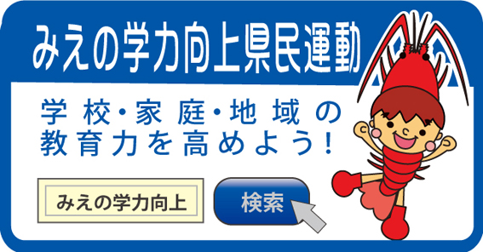
三重県・三重県教育委員会・三重県ＰＴＡ連合会

